SPOROČILO ZA MEDIJE
ODPRTO PRVENSTVO ZDA DOSEGA MILIJON GLEDALCEV PO VSEJ EVROPI NA EUROSPORTU IN PRETOČNI PLATFORMI HBO MAX

- Vsi dvoboji z igrišč Odprtega prvenstva ZDA 2026 bodo na voljo v živo prek pretočne platforme HBO Max na 45 evropskih trgih*. Poleg tega bo obsežen prenos tudi na Eurosportu.
- Program se začne s kvalifikacijami in prvenstvom mešanih dvojic 24. avgusta.
- Prenosi zadnjega turnirja za grand slam v letu prihajajo po rekordni gledanosti tenisa na platformah WBD po vsej Evropi to poletje.

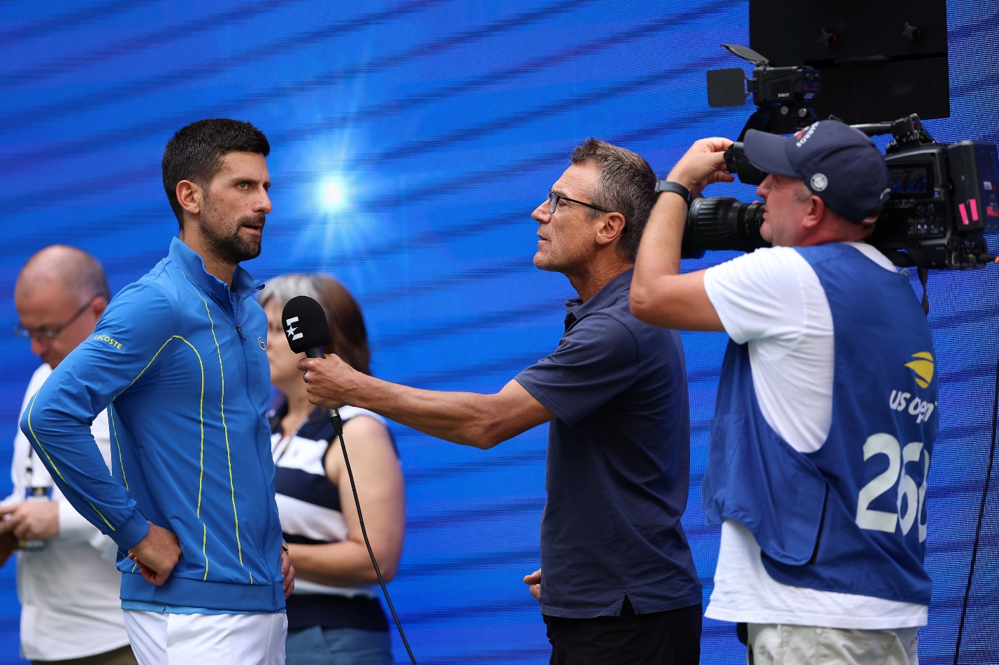

Ljubljana, 19. avgust 2026

Vznemirljivo vzdušje z legendarnih modrih igrišč, v Flushing Meadowsu v New Yorku, bo to poletje doseglo milijone ljubiteljev tenisa, zahvaljujoč celovitemu spremljanju Odprtega prvenstva ZDA 2026 v produkciji Warner Bros. Discoveryja (WBD).

WBD bo, v sodelovanju s Teniško zvezo Združenih držav Amerike (USTA), prvič prevzel produkcijo uradnega televizijskega prenosa turnirja in gledalcem na platformi HBO Max po vsej Evropi* omogočil vrhunsko spremljanje vsakega dvoboja, na katerem bo nastopilo več kot 400 najboljših svetovnih teniških igralk in igralcev.

HBO Max bo z inovativnimi funkcijami v aplikacijah poskrbel za sodobno in interaktivno izkušnjo spremljanja turnirja. Key Moments, ki jo urejajo teniški strokovnjaki, uporabnikom ponuja preprost dostop do ključnih trenutkov dvobojev, Multiview pa omogoča sočasno spremljanje do štirih dvobojev. Ljubitelji tenisa bodo tako lahko zadnji turnir za grand slam v letu doživeli v celoti.

Da bi vsebine dosegle čim širše občinstvo na 45 trgih, bo tudi Eurosport ponudil obsežno spremljanje Odprtega prvenstva ZDA na kanalih Eurosport 1 in Eurosport 2, s skupno 265 urami prenosov v živo. Brezplačne spletne, aplikacijske in digitalne platforme Eurosporta bodo ves čas turnirja ponujale tudi dodatne novice, komentarje, intervjuje, analize in zgodbe.

Scott Young, izvršni podpredsednik WBD Sports Europe, je povedal: »Odprto prvenstvo ZDA je vedno poseben turnir, ki poteka na enem največjih svetovnih športnih prizorišč in vsako leto združuje vrhunski tenis s prepoznavno energijo New Yorka ter vznemirljivimi zgodbami. Privilegij je, da smo si skozi desetletja pridobili bogate izkušnje s spremljanjem tega veličastnega turnirja, prenašali vse ključne trenutke ter hkrati nenehno razvijali in inovirali način spremljanja, da bi izpolnili pričakovanja vse številčnejšega občinstva. Moč izjemno sodobne izkušnje gledanja na pretočni platformi HBO Max v kombinaciji s skrbno izbranim in oblikovanim programom na Eurosportu ponuja nekaj za vsakega ljubitelja tenisa. To nam omogoča, da hkrati slavimo bogato zgodovino in zapuščino Odprtega prvenstva ZDA ter pritegnemo novo in mlajše občinstvo.«

Vrača se tudi znana zasedba Eurosportovih teniških strokovnjakov, ki bo gledalce vsak dan vodila skozi dogajanje od začetka glavnega turnirja. Večkratnim zmagovalcem turnirjev za grand slam Johnu McEnroeju, Matsu Wilanderju in Justine Henin se bosta pridružili nekdanja najboljša britanska teniška igralka Johanna Konta in voditeljica Lesly Boitrelle. Vsak dan od 16.30 (od 17.00 v drugem tednu) bosta vodila oddaje Courtside s stadionov Arthur Ashe in Louis Armstrong. Gledalcem bosta približala vzdušje, kulturo in osebnosti, zaradi katerih je Odprto prvenstvo ZDA eden najbolj posebnih in slavnih dogodkov v svetovnem športu.

Letošnji turnir prinaša vrsto zanimivih zgodb. Teniška ikona Serena Williams naj bi se v teniški center USTA Billie Jean King v Flushing Meadowsu vrnila prvič po štirih letih, potem ko se je na turnirje za grand slam vrnila na Wimbledonu. Medtem bo dvakratna zaporedna zmagovalka ženskega posameznega turnirja in prva igralka sveta Aryna Sabalenka znova ena glavnih favoritinj za naslov. Čaka jo močna konkurenca, med katero so filipinska vzhajajoča zvezda Alexandra Eala, poljska finalistka Roland Garrosa Maja Chwalińska, češki zmagovalki turnirjev za grand slam Karolína Muchová in Linda Nosková ter nekdanje zmagovalke Odprtega prvenstva ZDA, med njimi Iga Świątek, Naomi Osaka in Coco Gauff.

V moški konkurenci branilec naslova Carlos Alcaraz bije bitko s časom, da bi se po dolgotrajni poškodbi zapestja vrnil na največji teniški oder. Za naslov se bodo potegovali tudi prvi igralec sveta Jannik Sinner, zmagovalec Roland Garrosa Alexander Zverev, Novak Đoković, rekorder s 24 osvojenimi grand slam naslovi, ter nova generacija izjemno nadarjenih igralcev, kot so João Fonseca, Rafael Jódar, Jakub Menšík, Arthur Fils, Ben Shelton in Learner Tien.

Dodatno zvezdniško dimenzijo bo turnirju dal legendarni zmagovalec 20 grand slam turnirjev Roger Federer, ki mu bo posvečena posebna slovesnost ob njegovi uvrstitvi v Mednarodno teniško hišo slavnih. Gledalcem po vsej Evropi bodo na platformi HBO Max na voljo tudi posebni programi in ekskluzivne vsebine, posvečene Federerju.

Spremljanje Odprtega prvenstva ZDA na pretočni platformi HBO Max se začne 24. avgusta s prvimi neposrednimi prenosi kvalifikacijskih dvobojev. Za prvenstvo mešanih dvojic, ki je bilo lani prvič prestavljeno v sklop Fan Weeka in, katerega nagradni sklad za zmagovalni par znaša milijon ameriških dolarjev, je zbrana impresivna zasedba. Med zvezdniškimi pari so Aryna Sabalenka in Novak Đoković, Iga Świątek in Casper Ruud ter Taylor Townsend in Alexander Zverev, ob številnih drugih. Eurosportovi prenosi se začnejo s prvim dvobojem glavnega turnirja v posamični konkurenci v nedeljo, 30. avgusta.

Spremljanje Odprtega prvenstva ZDA prihaja po doslej največjem WBD-jevem Roland Garrosu**, med katerim je bilo to poletje na platformi HBO Max zabeleženih 20 odstotkov več ur pretočnega predvajanja kot leta 2025, ob rekordni gledanosti Eurosporta v Nemčiji, Italiji in na Poljskem. Odprto prvenstvo ZDA obenem zaokroža WBD-jevo spremljanje vseh turnirjev za grand slam***, sledilo pa mu bo ekskluzivno spremljanje Laver Cupa, ki bo v Londonu potekal od 25. do 27. septembra.

Ključni datumi Odprtega prvenstva ZDA 2026:

- 24.–27. avgust – kvalifikacije posamične konkurence za moške in ženske
- 25.–26. avgust – prvenstvo mešanih dvojic
- 30. avgust–1. september – 1. krog
- 2.–3. september – 2. krog
- 4.–5. september – 3. krog
- 6.–7. september – osmina finala
- 8.–9. september – četrtfinale
- 10. september – polfinale ženskega posamičnega turnirja
- 11. september – polfinale moškega posamičnega turnirja in finale ženskih dvojic
- 12. september – finale ženskega posamičnega turnirja in finale moških dvojic
- 13. september – finale moškega posamičnega turnirja

Opombe za uredništva

* WBD-jevo spremljanje Odprtega prvenstva ZDA v Evropi ne vključuje Avstrije, Nemčije, Italije, Španije, Združenega kraljestva in Irske.

** WBD-jevo spremljanje Odprtega prvenstva Francije v Evropi ne vključuje Francije.

*** WBD-jevi neposredni prenosi Odprtega prvenstva Anglije so na voljo samo v Belgiji, Bolgariji, na Češkem, Finskem, Madžarskem, Islandiji, Nizozemskem, Norveškem, v Romuniji, na Slovaškem in Švedskem, medtem ko so v Združenem kraljestvu in na Irskem na voljo dnevni povzetki ter neposredni prenosi final posamične konkurence.

O Warner Bros. Discovery Sports Europe

Warner Bros. Discovery Sports predstavlja portfelj športnih znamk, kanalov in platform WBD v Evropi. Vsak mesec skupaj doseže 130 milijonov ljudi, vključno z oboževalci in občinstvom na več kot 200 trgih in v več kot 20 jezikih na vseh platformah, kjer potrošniki preživljajo čas, kot so brezplačna TV, plačljiva TV, pretočne platforme, splet in družbena omrežja. Warner Bros. Discovery Sports Europe vključuje priljubljene blagovne znamke, kot so Eurosport, Global Cycling Network (GCN), Global Mountain Bike Network (GMBN), Golf Digest, TNT Sports v Združenem kraljestvu in na Irskem, pa tudi športne programe in vsebine na Discovery+ in brezplačne televizijske mreže Warner Bros. Discovery. Navedeni kanali povezujejo občinstvo z največjimi športnimi dogodki na svetu, kar vključuje olimpijske igre v Evropi; teniške turnirje grand slam; kolesarski Grand Tour, več kot 300 dni kolesarjenja v živo na leto, UCI Track Champions League, UCI Mountain Bike World Series z ESO Sports; PGA TOUR celo leto; Oceansko dirko; Snooker World Tour; najboljšo serijo električnih dirk s svetovnim prvenstvom formule E ABB FIA; FIM Speedway GP, Speedway of Nations in svetovni pokal v speedwayu; ter vsak večji dogodek na svetovnem prvenstvu v zimskih športih in svetovnem pokalu. Warner Bros. Discovery Sports Europe dopolnjuje ponudbo s svojim oddelkom za dogodke in promocijo, ki vsako leto spremlja več kot 30 dogodkov na petih celinah.

O podjetju Warner Bros. Discovery
Warner Bros. Discovery je vodeća globalna medijska i zabavna kompanija koja kreira i distribuira najraznovrsniji i najpotpuniji portfolio brendiranog sadržaja na poljima televizije, filma, striminga i video igara. Dostupan u više od 220 zemalja i teritorija i na 50 jezika, Warner Bros. Discovery inspiriše, informiše i zabavlja publiku širom sveta kroz svoje kultne brendove i proizvode, među kojima su: Discovery Channel, Max, discovery+, CNN, DC, TNT Sports, Eurosport, HBO, HGTV, Food Network, OWN, Investigation Discovery, TLC, Magnolia Network, TNT, TBS, truTV, Travel Channel, MotorTrend, Animal Planet, Science Channel, Warner Bros. Motion Picture Group, Warner Bros. Television Group, Warner Bros. Pictures Animation, Warner Bros. Games, New Line Cinema, Cartoon Network, Adult Swim, Turner Classic Movies, Discovery en Español, Hogar de HGTV i mnogi drugi. Za više informacija posetite www.wbd.com.
O pretočni platformi HBO Max
HBO Max je vodilna globalna platforma za pretakanje vsebin podjetja Warner Bros. Discovery, ki ponuja edinstvene in privlačne zgodbe, od vrhunskih serij, filmov, dokumentarcev, vsebin o resničnih zločinih, animiranih filmov za odrasle do športnih prenosov v živo in novic (kjer so na voljo). HBO Max je dom prestižnih zabavnih znamk, kot so HBO, Warner Bros., Max Originals, DC, Harry Potter, pa tudi ikoničnih serij, kot sta Prijatelji in Veliki pokovci.

